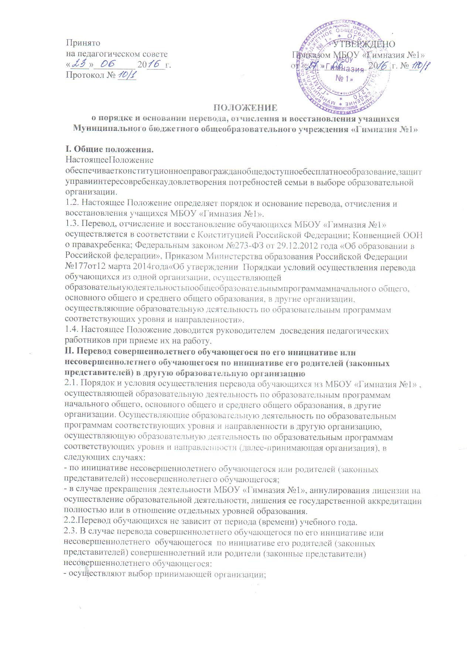
- обращаются в выбранную организацию с запросом о наличии свободных мест, в том числе с использованием сети Интернет;
- при отсутствии свободных мест в выбранной организации обращаются в органы местного самоуправления в сфере образования для определения принимающей организации из числа муниципальных образовательных организаций;
- обращаются в исходящую организацию с заявлением об отчислении обучающегося в связи с переводом в принимающую организацию. Заявление о переводе может быть направлено в форме электронного документа с использованием сети Интернет
2.4. В заявлении совершеннолетнего обучающегося или родителей (законных представителей) несовершеннолетнего обучающегося об отчислении в порядке перевода в принимающую организацию указываются:
а) фамилия, имя, отчество (при наличии) обучающегося;
б) дата рождения;
в) класс и профиль обучения (при наличии);
г) наименование принимающей организации. В случае переезда в другую местность указывается только населенный пункт, субъекта Российской Федерации.
2.5. На основании заявления совершеннолетнего обучающегося или родителей (законных представителей) несовершеннолетнего обучающегося об отчислении в порядке перевода в трёхдневный срок издается распорядительный акт об отчислении обучающегося в порядке перевода с указанием принимающей организации.
2.6. Исходящая организация выдает несовершеннолетнему обучающемуся или родителям (законным представителям) несовершеннолетнего обучающегося следующие документы:
- личное дело обучающегося;
- документы, содержащие информацию об успеваемости обучающегося в текущем учебном году (выписка из классного журнала с текущими отметками и результатами промежуточной аттестации), заверенные печатью и подписью ее руководителя (уполномоченного им лица).
2.7. Требование представления других документов в качестве основания для зачисления обучающихся в принимающую организацию в связи с переводом из исходящей организации не допускается.
2.8. Указанные в пункте 2.6 настоящего Положения документы представляются совершеннолетним обучающимся или родителями (законными представителями) несовершеннолетнего обучающегося в принимающую организацию вместе с заявлением о зачислении обучающегося в указанную организацию в порядке перевода из исходящей организации и предъявлением оригинала документа, удостоверяющего личность совершеннолетнего обучающегося или родителя (законного представителя) несовершеннолетнего обучающегося.
2.9.Зачисление обучающихся в принимающую организацию в порядке перевода оформляется распорядительным актом руководителя принимающей организации (уполномоченного им лица) в течение трех рабочих дней после приема заявления и документов, указанных в пункте 2.6. с указанием даты зачисления и класса.
2.10. Принимающая организация при зачислении обучающегося, отчисленного из исходящей организации в течение двух рабочих дней с даты издания распорядительного акта о зачислении обучающегося в порядке перевода письменно уведомляет исходную организацию о номере и дате распорядительного акта о зачислении обучающегося в принимающую организацию.
III.Перевод обучающегося в случае прекращения деятельности МБОУ «Гимназия №1», аннулирования лицензии, лишения ее государственной аккредитации по соответствующей образовательной программе или истечения срока действия государственной аккредитации по соответствующей образовательной программе; в случае приостановления действия лицензии, приостановления действия государственной аккредитации полностью или отношении отдельных уровней образования.
3.1. При принятии решения о прекращении деятельности исходящей организации в соответствующем распорядительном акте учреждения указывается принимающая организация, в которую будут переводиться обучающиеся, предоставившие необходимые письменные согласия на перевод в соответствии с пунктом 2 настоящего Положения.
О предстоящем переводе исходящая организация в случае прекращения своей деятельности обязана уведомить совершеннолетних обучающихся, родителей (законных представителей) несовершеннолетних обучающихся в письменной форме в течение пяти рабочих дней с момента издания распорядительного акта учредителя о прекращении деятельности исходящей организации, а также разместить указанное уведомление на своем официальном сайте в сети Интернет. Данное уведомление должно содержать сроки предоставления письменных согласий лиц, указанных в пункте 2 настоящего Положения, на перевод в принимающую организацию.
3.2. О причине, влекущей за собой необходимость перевода обучающихся, исходная организация обязана уведомить учредителя, совершеннолетних обучающихся или родителей (законных представителе) несовершеннолетних обучающихся в письменной форме, а также разместить указанное уведомление на своем официальном сайте в сети Интернет:
в случае аннулирования лицензии на осуществление образовательной деятельности – в течение пяти рабочих дней с момента вступления в законную силу решения суда;
в случае приостановления лицензии – в течение пяти рабочих дней с момента внесения в Реестр лицензий сведений, содержащих информацию о принятом федеральным органом исполнительной власти, осуществляющим функции по контролю и надзору в сфере образования, или органом исполнительной власти субъекта Российской Федерации, осуществляющим переданные Российской Федерацией полномочия в сфере образования, решении о приостановлении действия лицензии на осуществление образовательной деятельности;
в случае лишения исходной организации государственной аккредитации полностью или частично по соответствующей образовательной программе, а также приостановления действия государственной аккредитации полностью или в отношении отдельных уровней образования – в течении пяти рабочих дней с момента внесения в Реестр организаций, осуществляющих образовательную деятельность по имеющимгосударственную аккредитацию образовательным программам, сведений, содержащих информацию о принятом федеральным органом исполнительной власти, осуществляющим функции по контролю и надзору в сфере образования, или органом исполнительной власти субъекта Российской Федерации, осуществляющим переданные Российской Федерацией полномочия в сфере образования (далее – аккредитационные органы) решении о лишении исходной организации государственной аккредитации полностью или по соответствующей образовательной программе или о приостановлении действия государственной аккредитации полностью или в отношении отдельных уровней образования;
в случае если до истечения срока действия государственной аккредитации по соответствующей образовательной программе осталось менее 105 дней и у исходной организации отсутствует полученное от аккредитационного органа уведомление о приеме заявления о государственной аккредитации по соответствующей образовательной программе и прилагаемых к нему документов к рассмотрению по существу – в течение пяти рабочих дней с момента наступления указанного лучая;
в случае отказа аккредитационного органа исходящей организации в государственной аккредитации по соответствующей образовательной программе, если срок действия государственной аккредитации по соответствующей образовательной программе истек – в течение пяти рабочих дней с момента внесения в Реестр организаций, осуществляющих образовательную деятельность по имеющим государственную аккредитацию образовательным программам, сведений, содержащих информацию об издании акта аккредитационного органа об отказе исходной организации в государственной аккредитации по соответствующей образовательной программе.
3.3.Исходная организация доводит до сведения обучающихся и их родителей (законных представителей) полученную от учредителя информацию об организациях, реализующих соответствующие образовательные программы, которые дали согласие на перевод обучающихся из исходной организации, а также о сроках предоставления письменных согласий лиц, на перевод в принимающую организацию. Указанная информация доводится в течение десяти рабочих дней с момента ее получения и включает в себя: наименование принимающей организации (принимающих организаций), перечень образовательных программ, реализуемых организацией, количество свободных мест.
3.4.После получения соответствующих письменных согласий лиц, указанных в пункте 2 настоящего Положения, исходная организация издает распорядительный акт об отчислении обучающихся в порядке перевода в принимающую организацию с указанием основания такого перевода (прекращение деятельности организации, аннулирование лицензии, лишение организации государственной аккредитации по соответствующей образовательной программе, истечение рока действия государственной аккредитации по соответствующей образовательной программе).
3.5. В случае отказа от перевода в предлагаемую принимающую организацию совершеннолетний обучающийся или родители (законные представители) несовершеннолетнего обучающегося указывают об этом в письменном заявлении.
3.6. Исходная организация передает в принимающую организацию списочный состав обучающихся, копии учебных планов, соответствующие письменные согласия лиц, указанных в пункте 2 настоящего Положения, личные дела обучающихся.
3.7.На основании представленных документов принимающая организация издает распорядительный акт о зачислении обучающихся в принимающую организацию в порядке перевода с прекращением деятельности исходящей организации, аннулированием лицензии, приостановлением действия лицензии, лишением исходящей организации государственной аккредитации по соответствующей образовательной программе, приостановлением действия государственной аккредитации полностью или в отношении отдельных уровней образования, истечением срока действия государственной аккредитации по соответствующей образовательной программе.
В распорядительном акте о зачислении делается запись о зачислении обучающегося в порядке перевода с указанием исходной организации, в которой он обучался до перевода, класса, формы обучения.
3.8.В принимающей организации на основании переданных личных дел на обучающихся формируются новые личные дела, включающие в том числе выписку из распорядительного акта о зачислении в порядке перевода, соответствующие письменные согласия лиц, указанных в пункте 2 настоящего Положения.
IV. Порядок перевода обучающихся внутри гимназии
4.1. Обучающиеся имеют право на перевод из класса в класс (одной параллели) образовательного учреждения.
4.2. Основанием для перевода из класса в класс одной параллели гимназии являются: рекомендации психолого-медико-педагогического консилиума; желание родителей (законных представителей) обучающихся.
4.3. Перевод из класса в класс одной параллели внутри гимназии обучающихся производится на основании письменного заявления совершеннолетних обучающихся, либо родителей (законных представителей) несовершеннолетних обучающихся и оформляется приказом руководителя образовательной организации.
4.4. Учащиеся, освоившие в полном объеме образовательную программу учебного года, по решению Педагогического совета переводятся в следующий класс.
4.5. Учащиеся, имеющие по итогам учебного года академическую задолженность по одному предмету, переводятся в следующий класс условно.
4.6. Учащийся, условно переведенный в следующий класс, в отчете на начало учебного года по форме ОШ-1 указываются в составе того класса, в который условно переведен.
4.9. Учащиеся, не освоившие образовательную программу предыдущего уровня, не допускаются к обучению на следующей ступени общего образования.
V. Правила отчисления(выбытия) из образовательной организации
5.1. Основанием для отчисления (выбытия) обучающегося из образовательной организации является:
* инициативаучащегосяи(или) родителей(законныхпредставителей)несовершеннолетнего в связи с переменой места жительства;
* желание родителей (законных представителей) на перевод обучающегося дляпродолженияосвоенияобразовательнойпрограммывдругое образовательное учреждение;
* желание родителей (законных представителей) о получении образования несовершеннолетнего о обучающегося вне организации, осуществляющих образовательную деятельность (в форме семейного образования);
* в связи с получением образования (завершением обучения);
* решение судебных органов;
* смерть обучающегося;
* прекращение деятельности образовательной организации.
• досрочно по основаниям, установленным п. 3.2. настоящего Положения.
5.2. Основанием для прекращения образовательных отношений является приказ
Директора образовательной организации об отчислении учащегося с соответствующей записью валфавитную книгу учёта учащихся.
Права и обязанности учащегося, предусмотренные законодательством об образовании и
локальными нормативными актами ОО, прекращаются с даты его отчисления из ОО.
5.3. Учащимся, не прошедшим итоговой аттестации или получившим на государственной итоговойаттестации неудовлетворительные результаты, выдается справка об обучении.
VI. Порядок восстановления учащихся
4.1. Обучающиеся, отчисленные ранее из в МБОУ «Гимназия №1», имеют право на восстановление в образовательную организацию (учреждение).
4.2. Лица, отчисленные ранее из ОО, не завершившие образование по основной
образовательной программе, имеют право на восстановление в число учащихся
образовательной организации независимо от продолжительности перерыва в учебе,
причины отчисления.
4.3. Восстановление учащихся, отчисленных из образовательного учреждения, производится на основании Положения о приеме в МБОУ «Гимназия №1».
4.4. Решение о восстановлении обучающегося оформляется приказом по гимназии.

